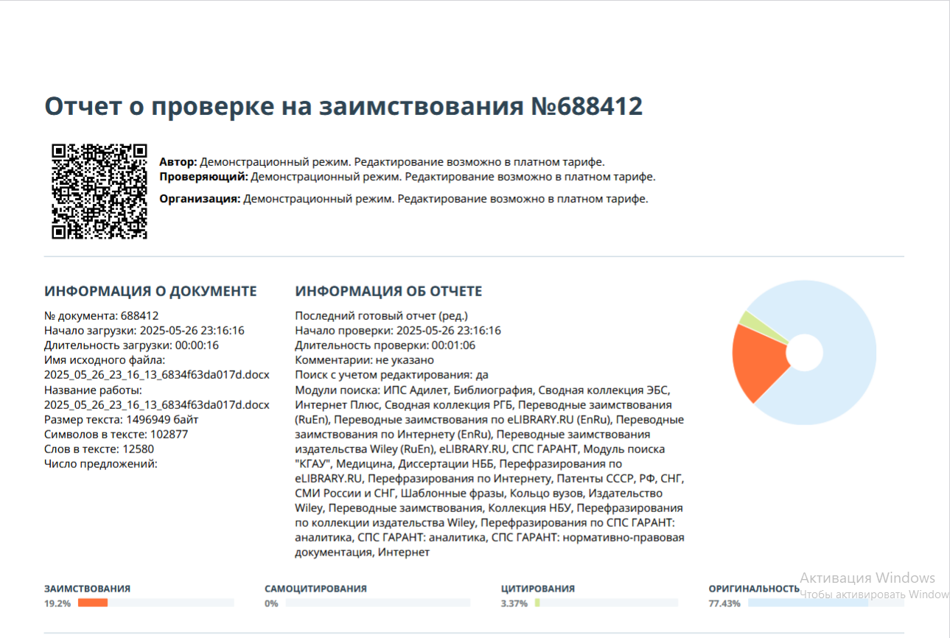

<https://ap-vuz.ru/free-report/?report=0spLDpIQbc_6834f63da017d>

<https://antiplagiat.seolik.ru/?check=6834f1342a7d48.49271118.dat>

<https://killer-antiplagiat.ru/order/getcheckunique?uid=6834f1894eacf>

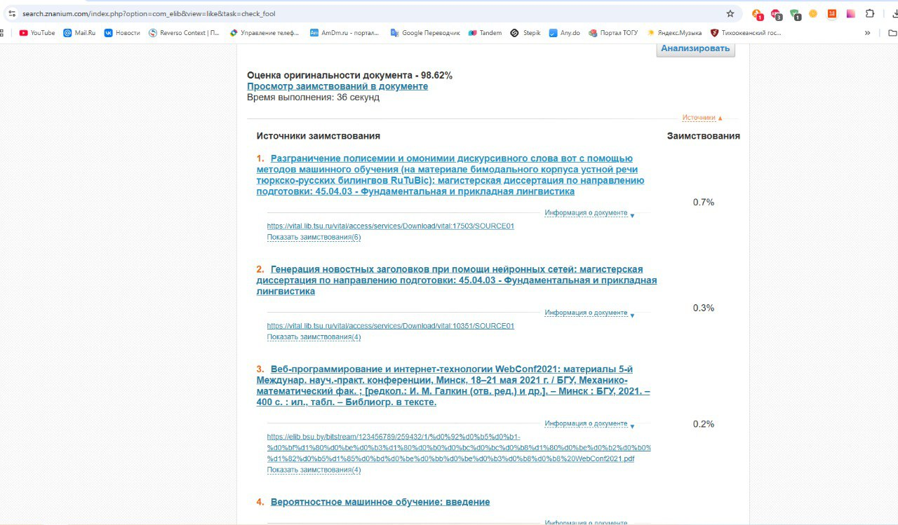

https://search.znanium.com/index.php?option=com_elib&view=like&lang=ru